1. 确保你的单位有政务外网（即59网），否则无法打开公共信用信息平台。

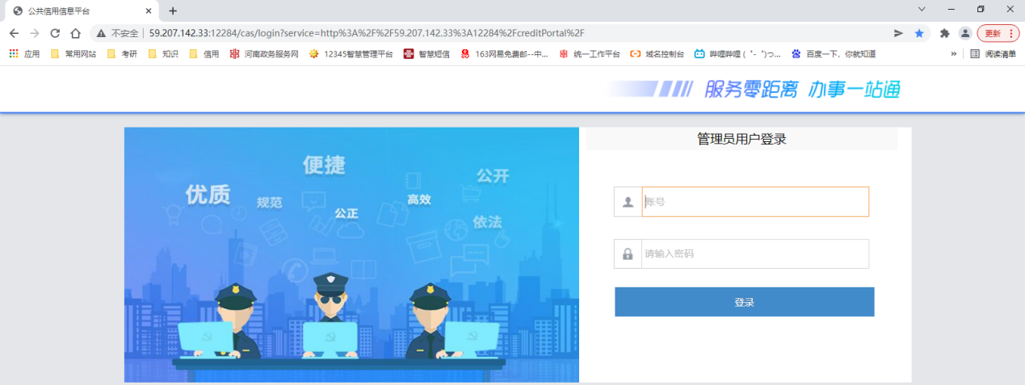

1. 输入分配的账号密码，然后点击登录。



1. 进入后台后，点击“双公示上报”按钮。

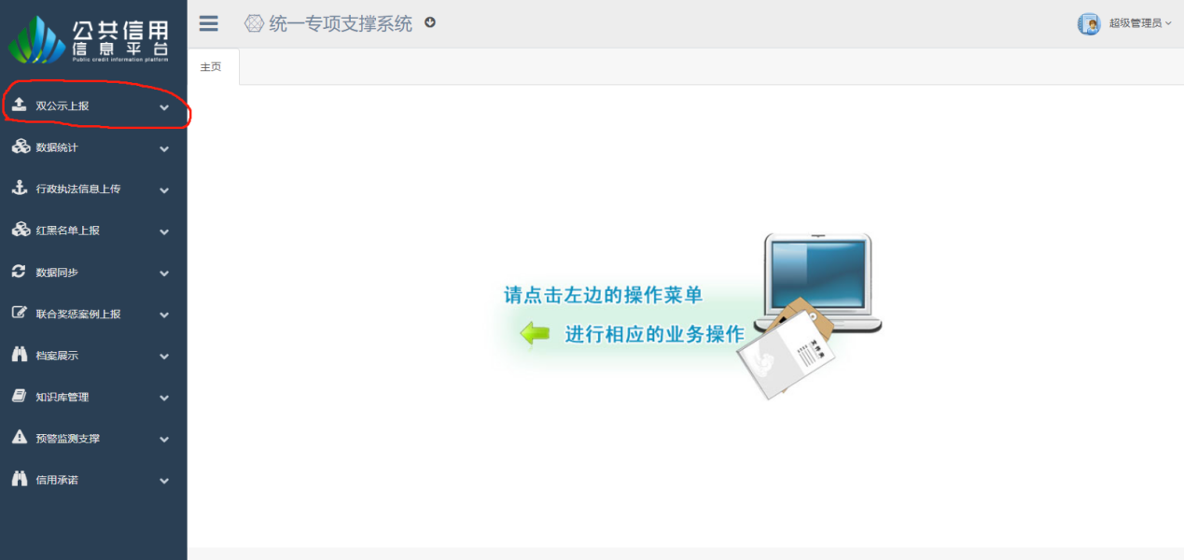

1. 根据自己需要上报的内容，选择对应项。

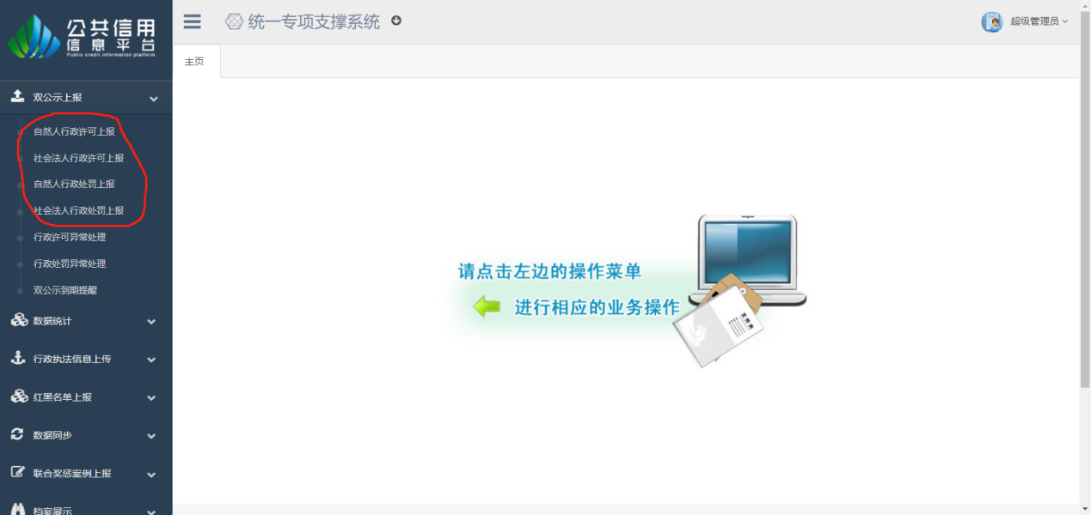

1. 以“自然人行政许可上报”为例，点击“自然人行政许可上报”按钮后，先下载系统提供的模版，如果有微信群里提供的模版可以不在这下载模版。

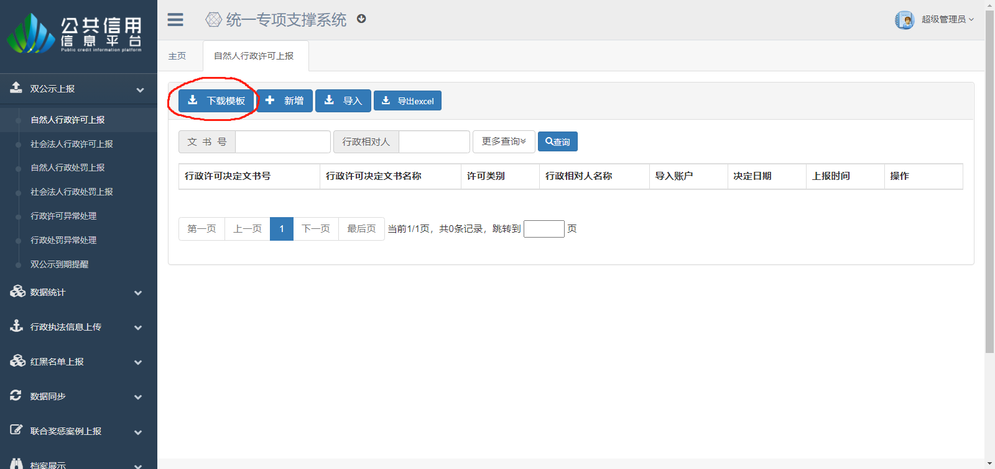

7、下载系统提供的模版并打开。

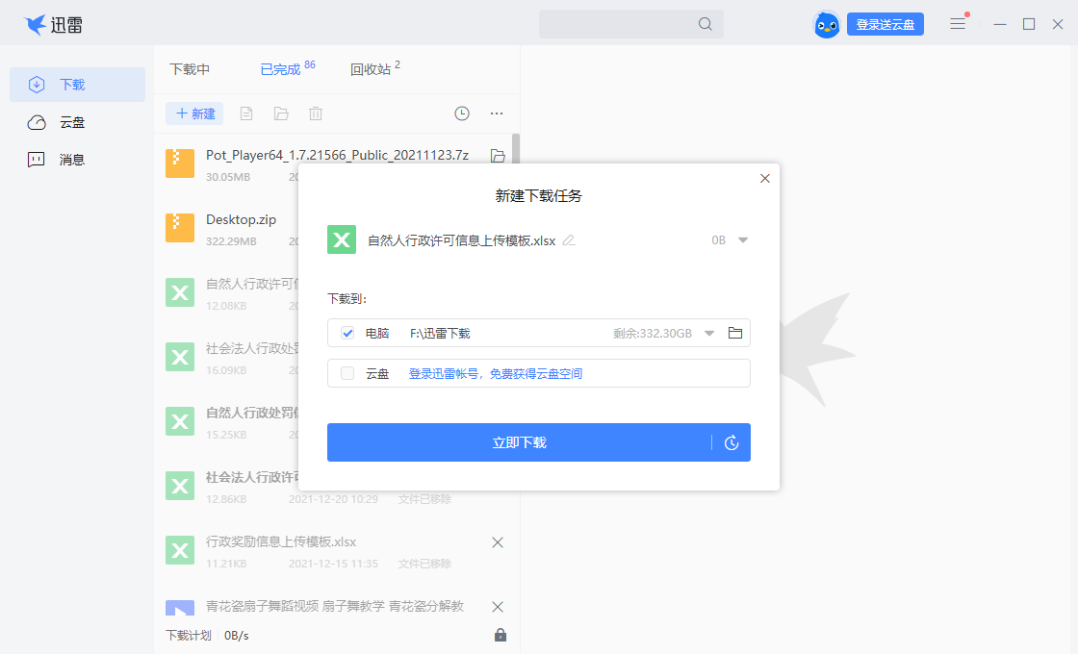



8、填写相应列的内容，红色字体的是必填项，具体要求在信用信息数据填报注意事项里有。

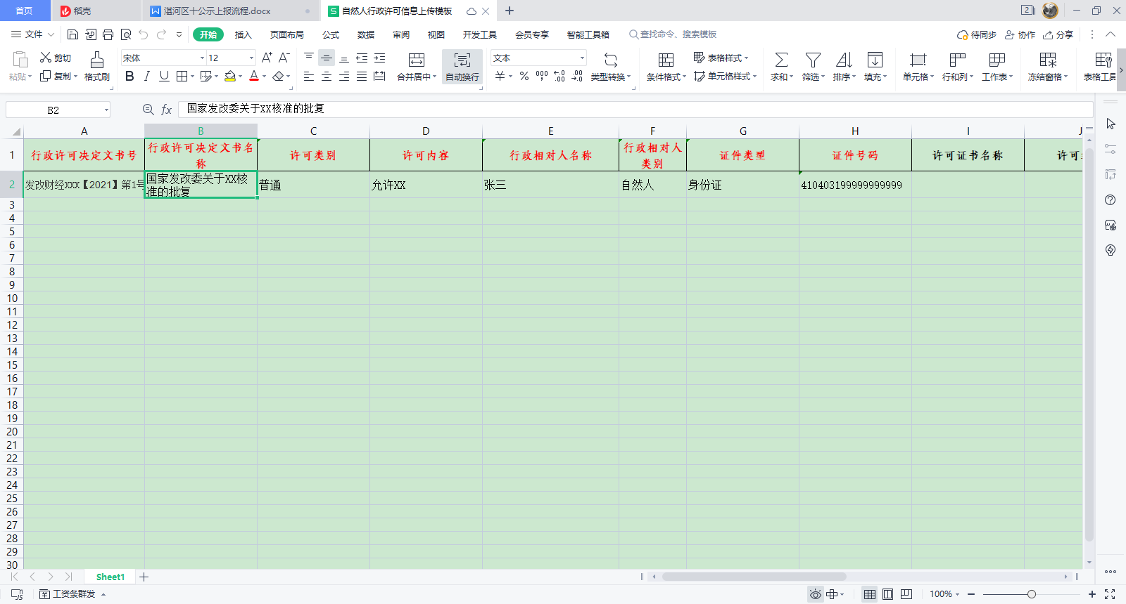

1. 保存文件后，点击“导入”按钮。

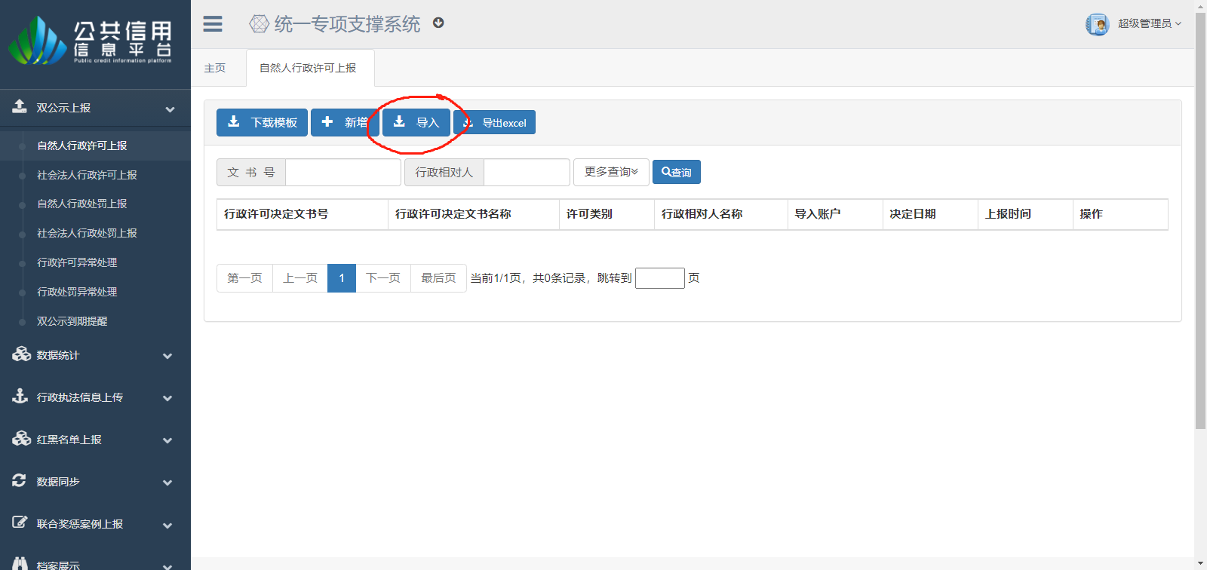

1. 在导入界面选择对应选项，如果直接使用提供的模版，只需要选择部门即可。选择完成后点击“选择文件”

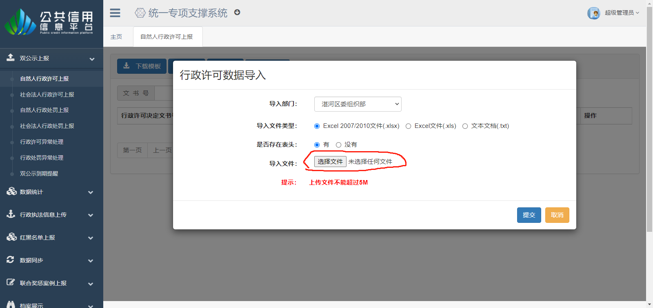

11、选择上报的文件，然后点击“打开”。

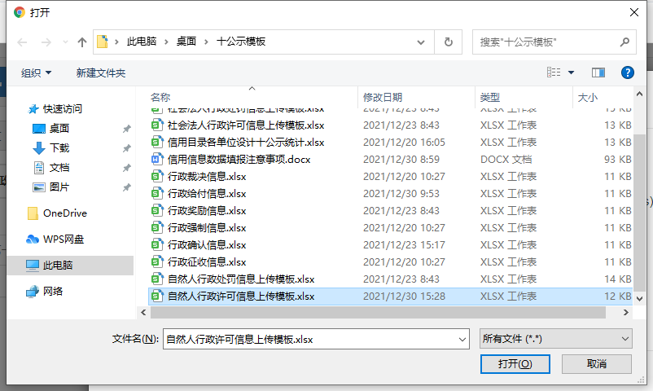

12、确认无误后点击提交。

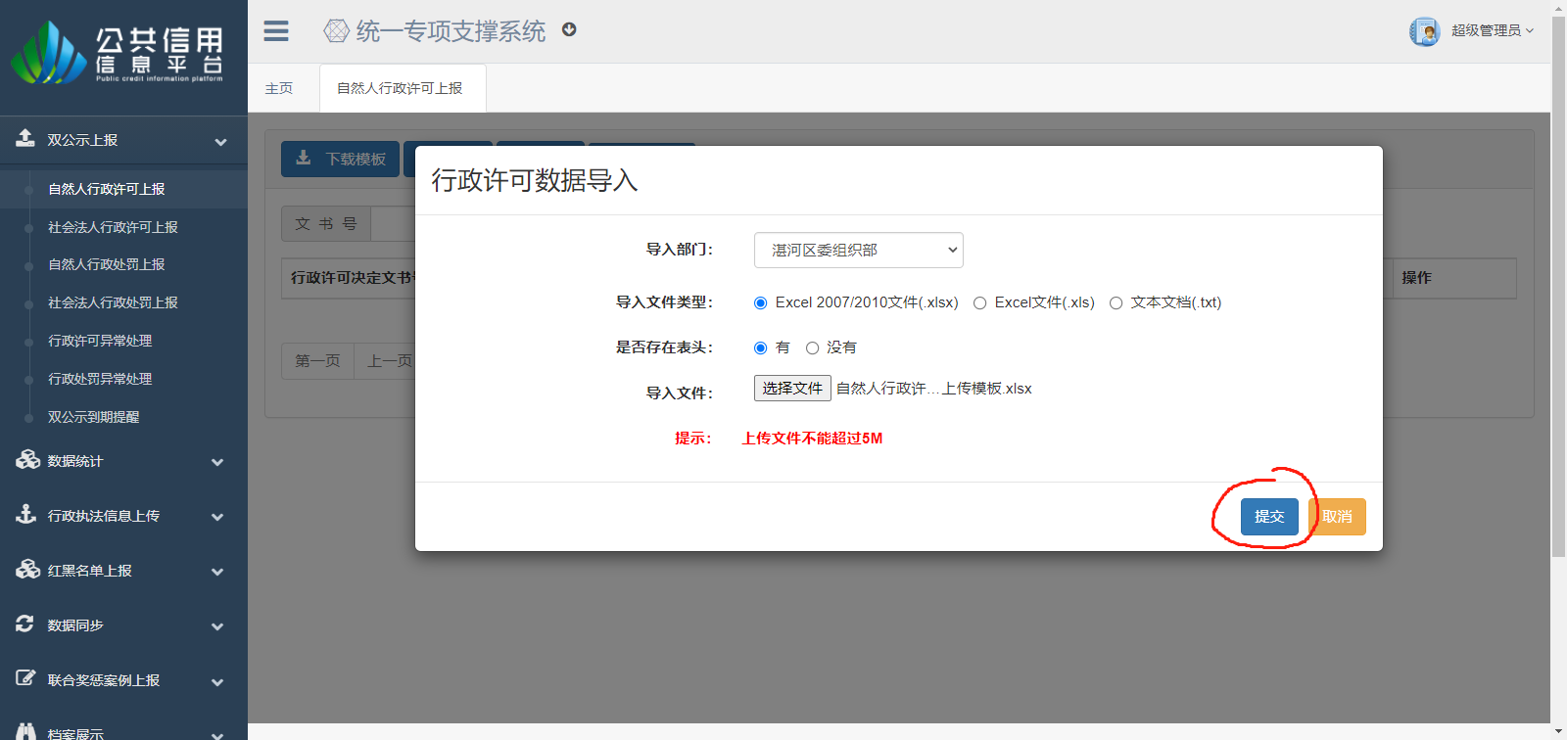

1. 如果数据填报有问题，系统会提示错误原因，根据提示修改后重新上传即可。

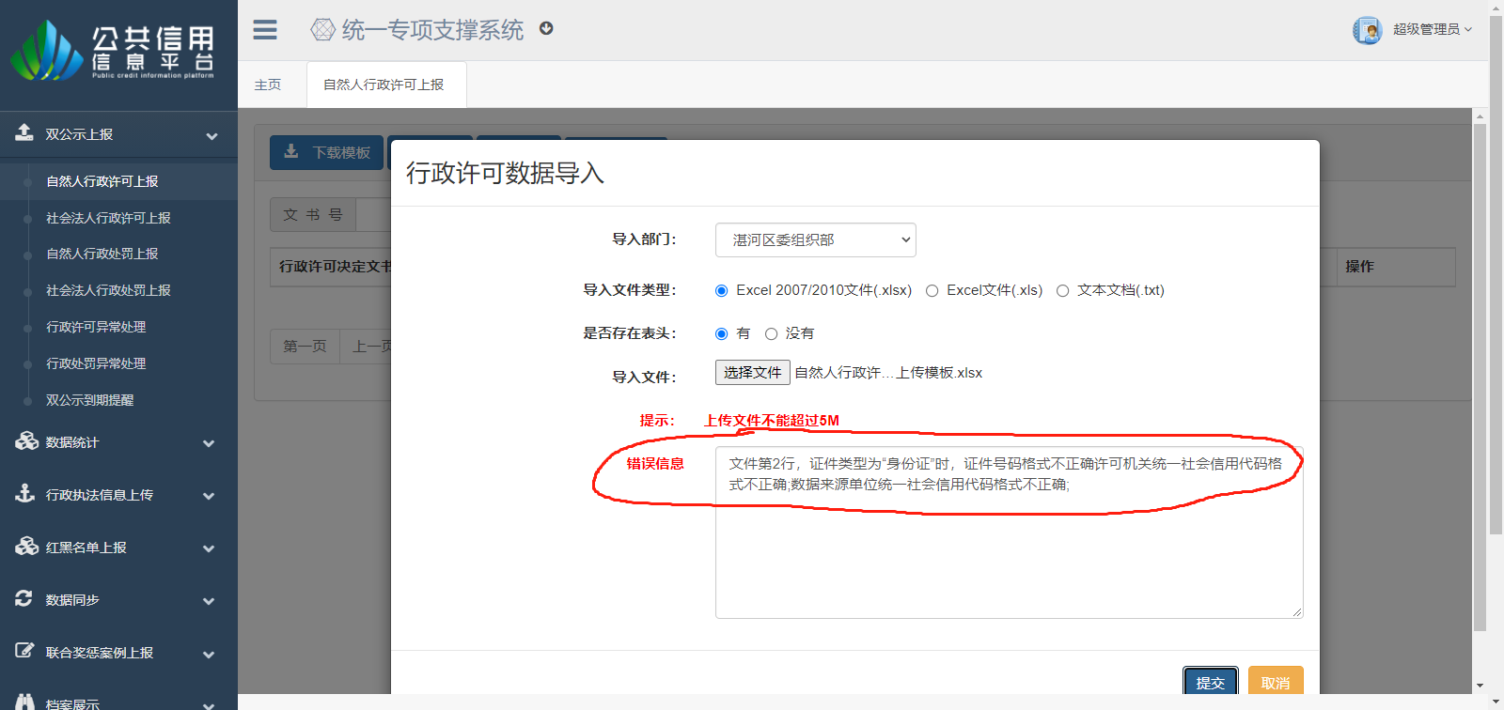

1. 重新上传后如果数据无误，系统会提示保存成功，就能看到这条数据了，至此，自然人行政许可信息上报完成。

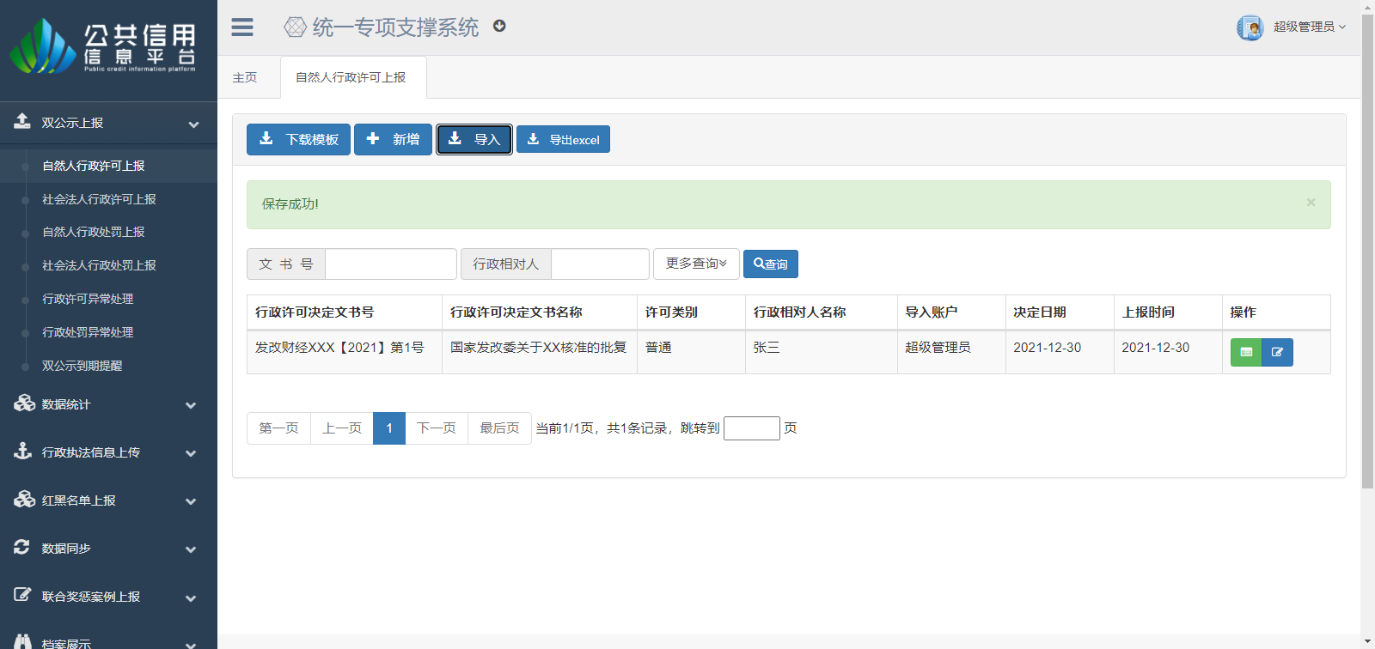

1. 双公示其他项流程和自然人行政许可上报的流程完全一致，不再重复。

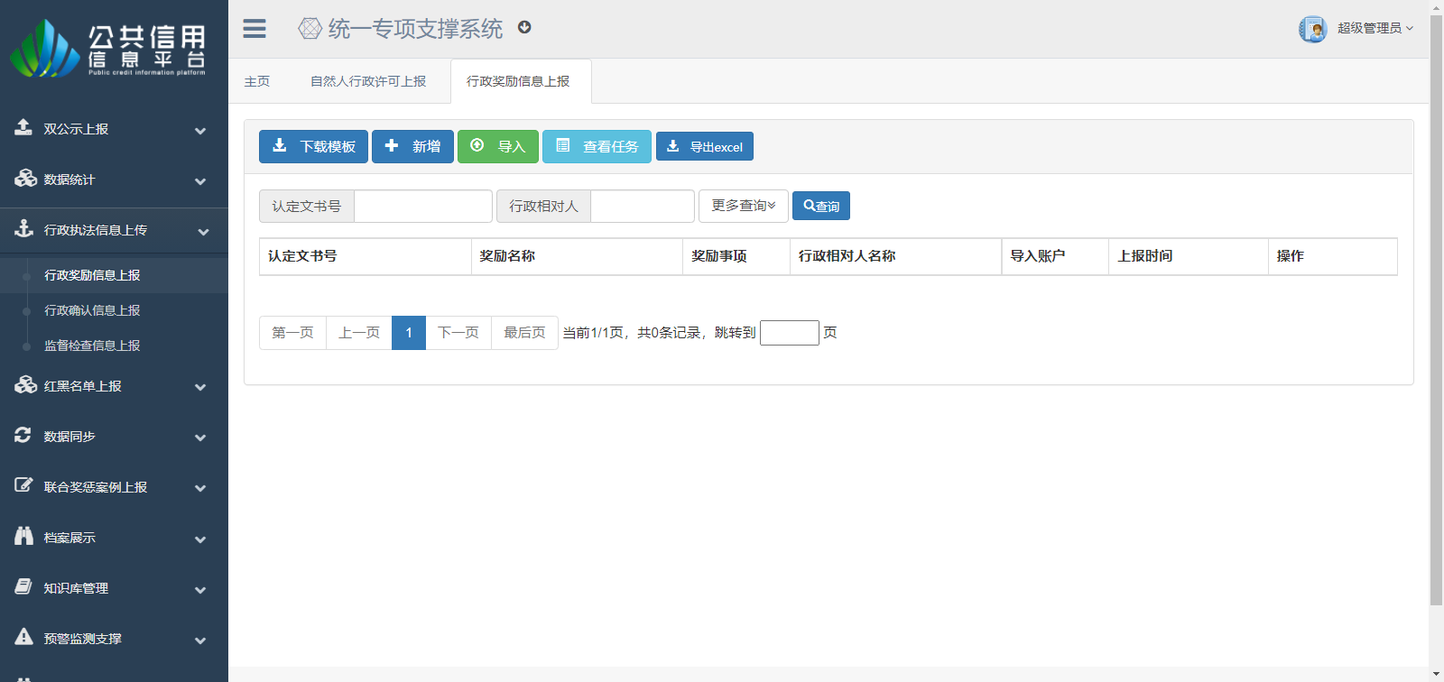

以上便是通过公共信用信息平台进行双公示上传的全部流程。